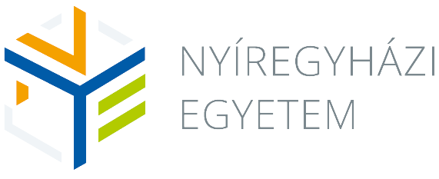
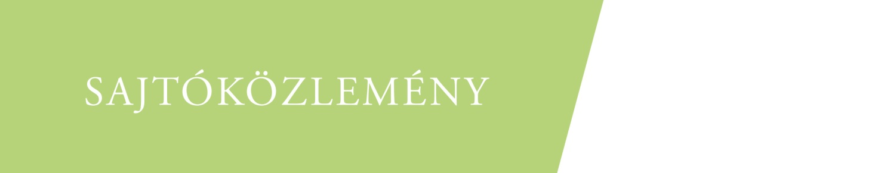
A projekt bemutatása:
A projekt célja olyan termés-előrejelző webalapú alkalmazás mint prototípus kifejlesztése, amely segítségével a gazdálkodók (mind a bio-, mind pedig a konvencionális gazdálkodást folytatók), illetve az egyéb érdekeltek és érintettek (pl. falugazdászok, mezőgazdasági szaktanácsadók, mezőgazdasági kárszakértők), növelni tudják a termelésbiztonságot, törekedni tudnak a maximális terméshozamok elérésére.
Az applikáció kifejlesztéséhez Üzbegisztánban és Magyarországon is párhuzamosan folyik a gabonanövények termesztése a kijelölt kísérleti parcellákon. Magyarországon ökológiai gazdálkodásban tritikálé, míg Üzbegisztánban konvencionális gazdálkodásban őszi búza termesztése valósul meg.
A projekt 2023. októberi indulásával az 1. mérföldkő során megtörténik a kísérleti mintaparcellák kijelölése, majd a tritikálé vetése, a talajmintavételezés és annak laboratóriumi elemzése. Ezzel egy időben elkezdődik a legújabb releváns szakirodalmi források feldolgozása és elemzése.
A tenyészidőszak megfelelő fázisában (~ március 3. hete) megkezdődik az NDVI és a SAVI értékek meghatározása a vegetáció beindulásakor, az értékelés pedig hetente történik. Amennyiben a Sentinel 2 műholdfelvételek a légköri viszonyok miatt nem állnak rendelkezésre, azokat a szakmai megvalósítók drónfelvételekkel helyettesítik vagy egészítik ki. A távérzékelt adatok terepi validálását 15-20 naponként végzik a 3 hektáros parcellákon belül kijelölt 2x5 darab, egyenként 100 négyzetméteres mintaterületen. A fenológiai mérés idején minden mintaterületről 100 növény levélfelületét mérik meg, meghatározzák a tömegadatokat, és RTK GPS segítségével bemérik a növényi mintavételek helyét. Az NDVI és EVI értékeket a betakarításig határozzák meg. 2025 júniusában a projekt addigi eredményeinek ismertetésére kerül sor egy tudományos konferencián Magyarországon, az üzbég partner részvételével.
A projektben közreműködő szakemberek a betakarítás előtt (június 2. dekádja) minden mintaterületről (10 terület) egy négyzetméteres parcellát kézzel takarítanak be és így mérik meg a termés mennyiségét. A terméshozam adatokat összehasonlítják a fenológiai és távérzékelési adatokkal. A termésbecslési adatok közzététele mellett elindul a terméshozam-előrejelző modell megalkotása.
A 2. mérföldkő a kísérletet megismétlésével indul 2024 októberétől. A második év során végzett tevékenységek a lehető leginkább közelítik az első évieket, az összehasonlíthatóság optimalizálása érdekében. Folytatódik a terméshozam-előrejelző modell készítése és hangolása.
A 3. mérföldkő végére elkészül a webalapú termésbecslést biztosító alkalmazás kifejlesztése.
A Nyíregyházi Egyetem a projektet Magyarországon a BaromfiCoop Kft. mint konzorciumi partner bevonásával valósítja meg.

